МІНІСТЕРСТВО ОСВІТИ І НАУКИ УКРАЇНИ НАЦІОНАЛЬНИЙ ТЕХНІЧНИЙ УНІВЕРСИТЕТ
«ДНІПРОВСЬКА ПОЛІТЕХНІКА»


ФАКУЛЬТЕТ ІНФОРМАЦІЙНИХ ТЕХНОЛОГІЙ
Кафедра системного аналізу та управління

ПРАКТИЧНА РОБОТА № 5
з дисципліни «Аналіз програмного забезпечення»
на тему: «Створення віртуальної машини в сервісі Amazon EC2»

иВиконавздобувач групи 122-23-4
Котелевець М.Д.

Прийняв:
доц. Мінєєв О.С.
аст. Шевченко Ю.О.

Дніпро
2026
ПРАКТИЧНА РОБОТА №5
Тема: Створення віртуальної машини в сервісі Amazon EC2
Мета: Закріпити теоретичні знання і розвинути практичні навички із створення AWS EC2
Хід роботи:
Крок 1. Створення і налаштування екземпляру (Instance) ПК
Переходимо до сайту Amazon і обираємо вкладку EC2 -> Launch an instance
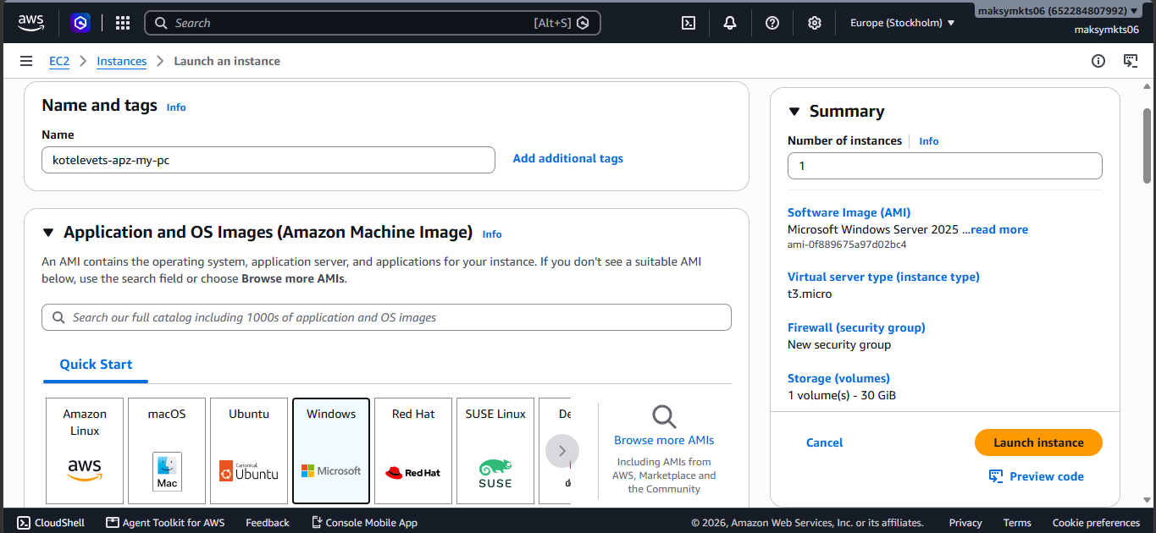
Рисунок 1. Створення екземпляру
Створюємо ключі для нашого екземпляру
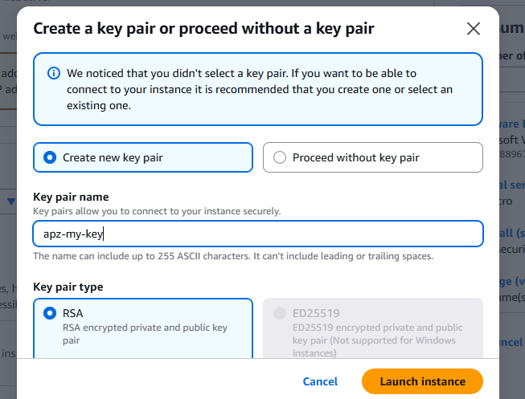
Рисунок 2. Створення ключів
Налаштовуємо сховище з головної сторінки створеного екземпляру (рис. 3)
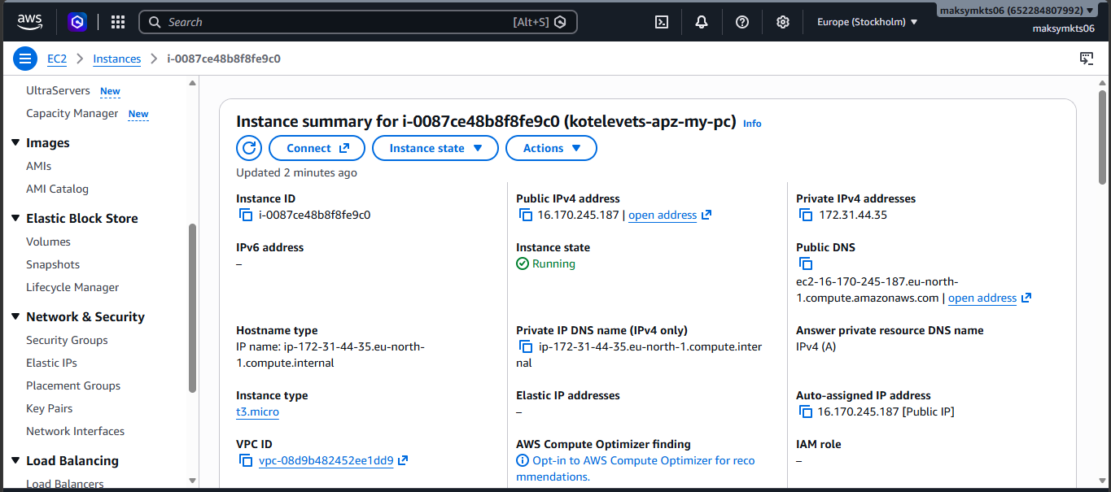
Рисунок 3. Інформація про екземпляр
Крок 2. Отримання зашифрованого паролю для віртуальної машини через консоль EC2
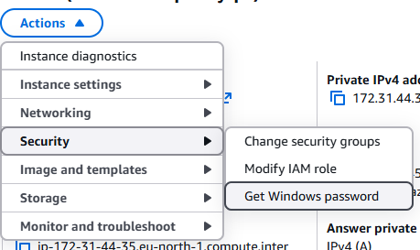
Рисунок 4. Отримання паролю
Переходимо до Actions -> Security -> Get Windows password, завантажуємо туди наш ключ та отримуємо усю потрібну нам інформацію
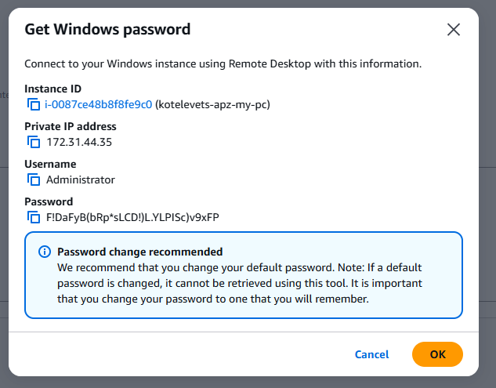
Рисунок 5. Отриманий пароль
Крок 3. Підключення до створеної віртуальної машини
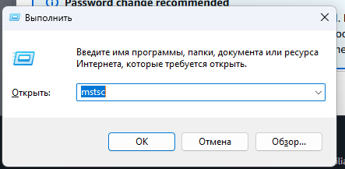
Рисунок 6. Вхід до меню віддаленого робочого стола
Відкриваємо меню виконання через Win + R та вводимо команду mstsc, після чого вводимо публічну адресу екземпляра, а потім вводимо дані, які ми отримали попередньо
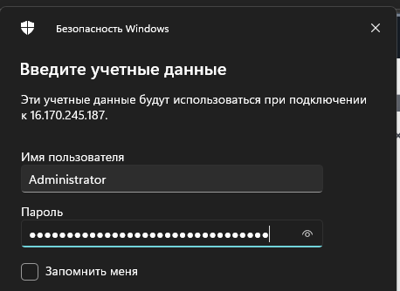
Рисунок 7. Введення даних
Після цього погоджуємося з сертифікатом безпеки та переходимо до нашої віртуальної машини
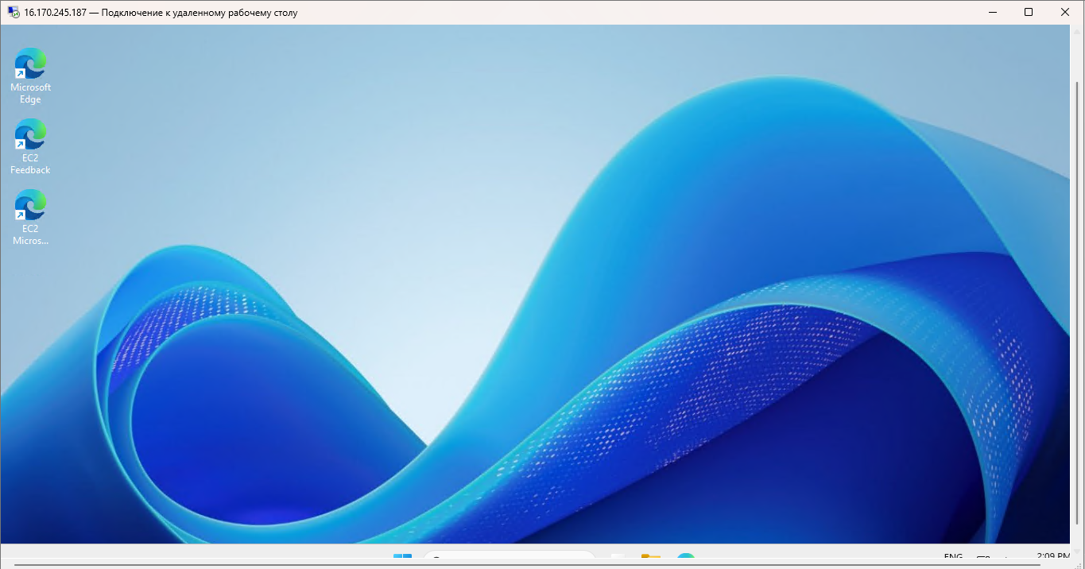
Рисунок 8. Віртуальна машина
Створимо просте зображення в Paint та встановимо його як фон робочого стола віртуальної машини
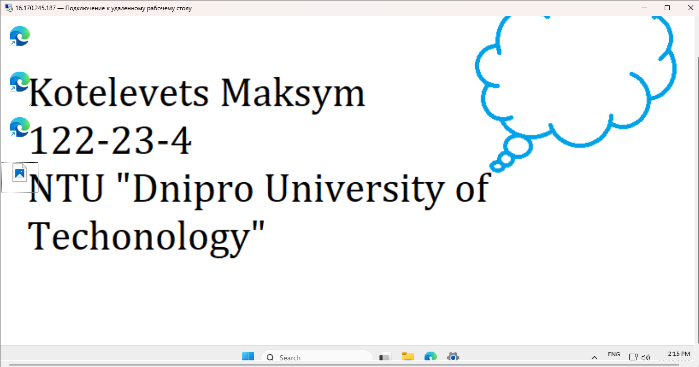
Рисунок 9. Змінений фон робочого стола
Дані віртуальної машини
IP: 16.170.245.187
User: Administrator
Password: F!DaFyB(bRp*sLCD!)L.YLPISc)v9xFP
Висновки:
Протягом виконання практичної роботи ми закріпили теоретичні знання і розвинули практичні навички із створення AWS EC2. За результатами виконання практичної роботи ми набули вміння у створенні, налаштування та використання віртуальної машини у сервісі Amason EC2 (Elastic Compute Cloud). Ми створили власну віртуальну машину, запустили її на своєму комп’ютері та повзаємодіяли з нею.

